Reporte de Usabilidad

Autor: Carlos

Nombre del equipo que se está evaluando: WSD

**Evidencia**: Botón de despliegue

**Heurística violada:** Ayudar a los usuarios a reconocer

**Problema y severidad:** Cuando se quiere administrar un servicio al seleccionar una categoría de servicio que no tiene servicios registrados no permite seguir con el proceso y además no da una retroalimentación al usuario de porque no es posible seguir con la administración del servicio.

**Posible solución:** No es un problema que afecte la funcionalidad del sistema ya que si no existe ningún servicio registrado en una categoría aun así no se podría seguir con el proceso, pero seria conveniente que el usuario sepa el motivo por lo menos con un mensaje de error que diga “No hay servicios registrados en esta categoría”.

---------------------------------------------------------------------------------------------------------------------------

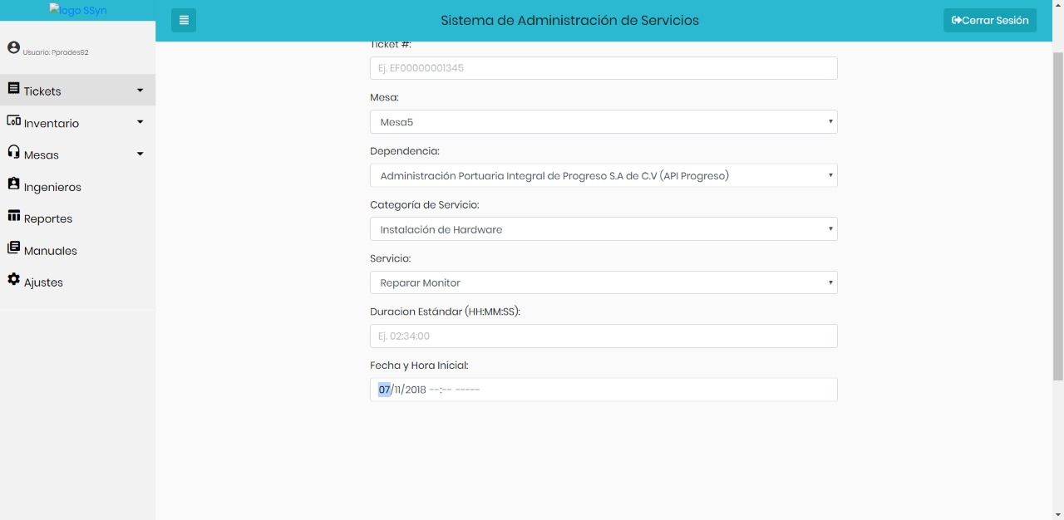

---------------------------------------------------------------------------------------------------------------------------

---------------------------------------------------------------------------------------------------------------------------

**Evidencia:** Tickets Registrados

**Heurística violada:** Relación entre el sistema y el mundo real.

**Problema y severidad:** Es difícil entender en un inicio que significan los colores que están a un lado de los tickets registrados que son azul, verde y amarillo.

**Posible solución:** Poner una simbología o leyenda explicando el significado de cada uno.

---------------------------------------------------------------------------------------------------------------------------

---------------------------------------------------------------------------------------------------------------------------